Nuestra PTSA
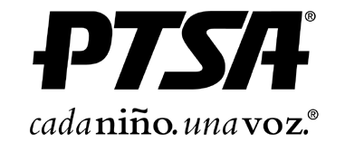

Nuestra

PTSA Amplifica Su Voz
Como parte de una asociación nacional, su membresía respalda esfuerzos de intercesión a favor de la niñez en nuestra comunidad, nuestro estado y la nación.

PTSA cree que podemos hacer el potencial de cada niño una realidad, pero necesitamos más creyentes como USTED. Necesitamos de USTED. ¿Se suma?

